**东南大学自动化学院**

**《电机与电力电子技术》实验**

**实验名称：直流电机起动及反转**

**实验次数：第4次**

**姓 名：邹滨阳 学 号：08022305**

1. 基本实验

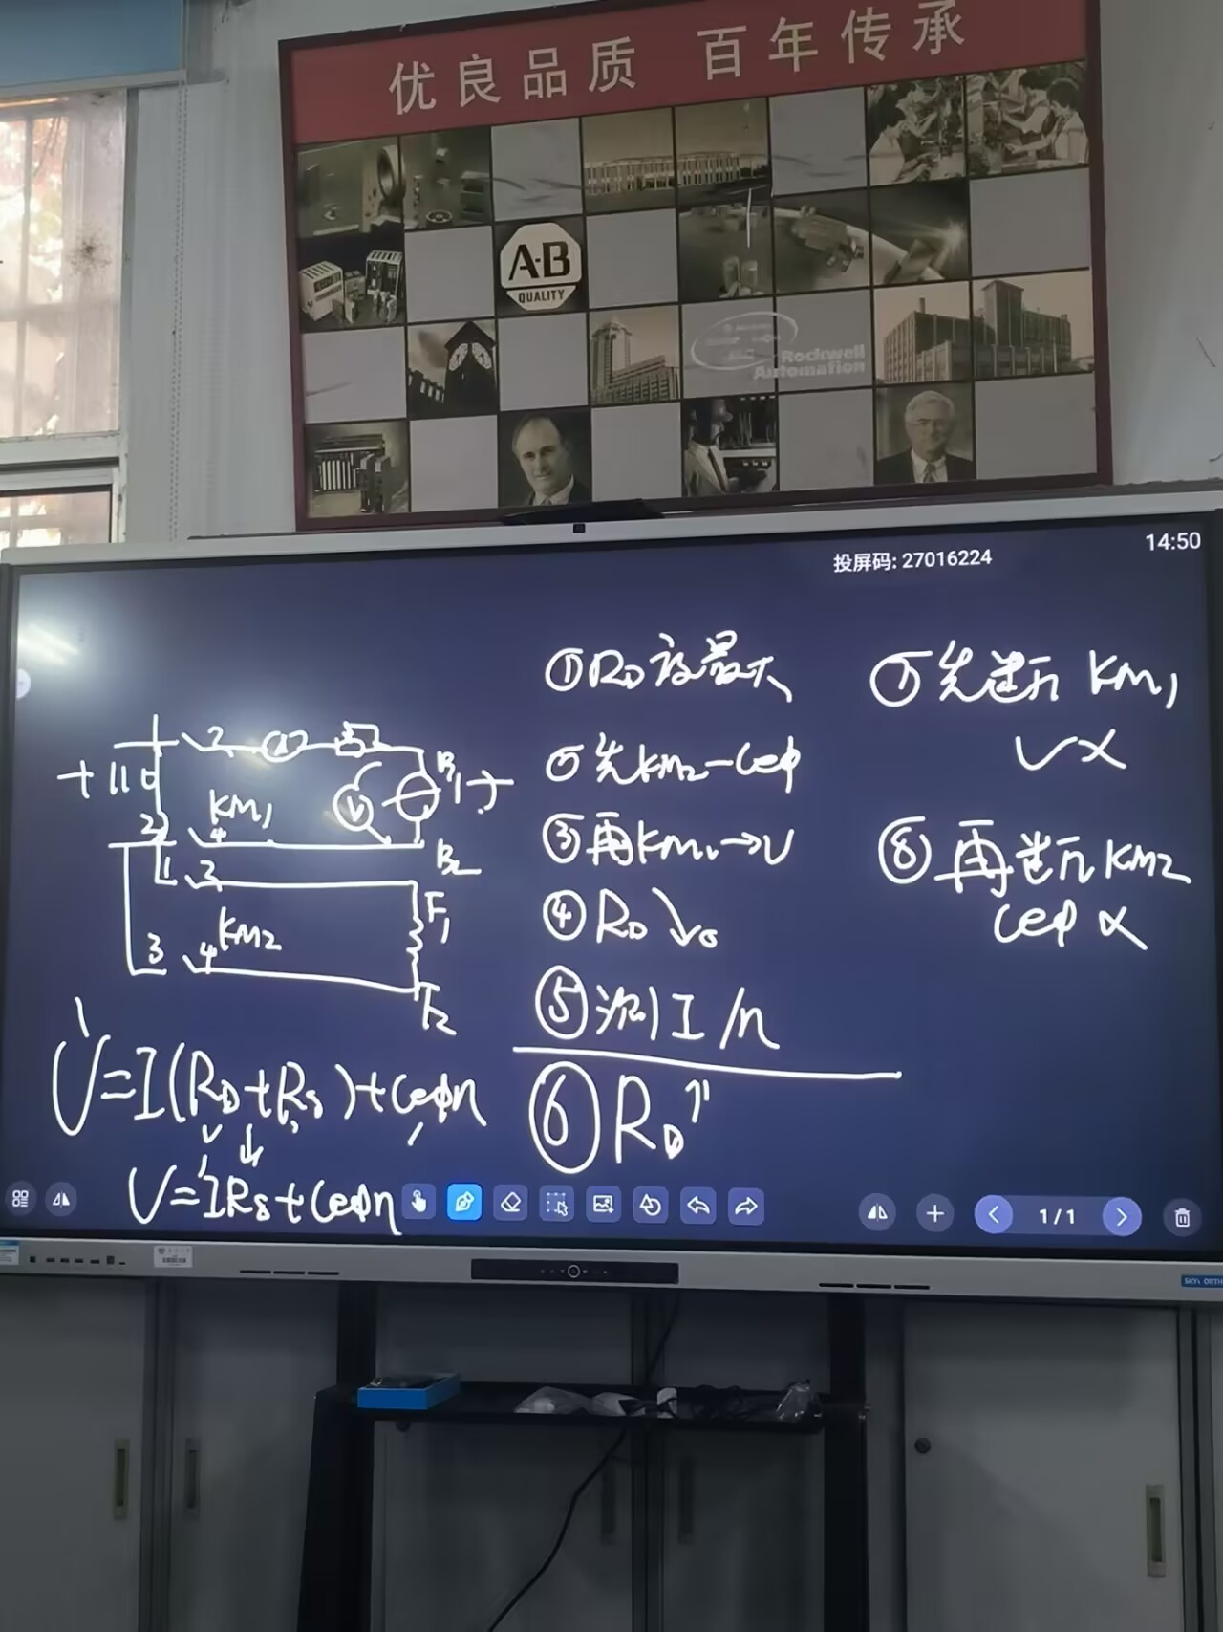

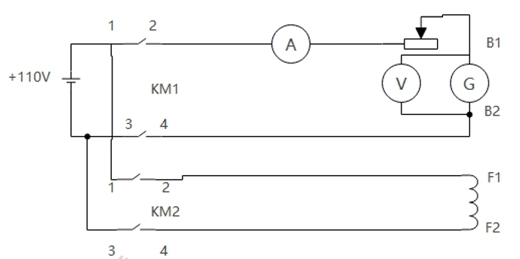

实验步骤

1. 把Ro调到最大
2. 闭合KM2，启动励磁
3. 闭合KM1，导通电枢
4. 调节Ro到最小，记录此时的电流，电压和转速
5. 把Ro到最大
6. 断开KM1，断开电枢
7. 断开KM2，断开励磁
8. 交换F1和F2，实现反转并重复步骤1到7

实物连接图如下：

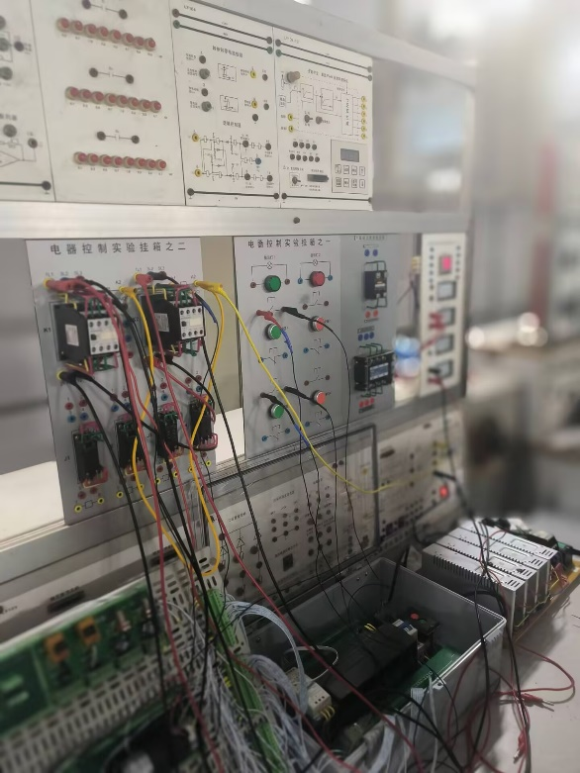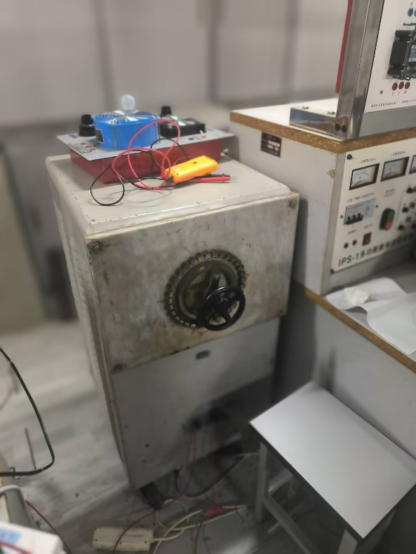

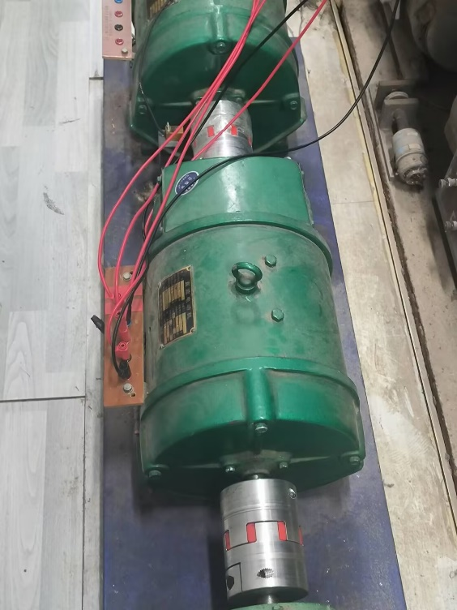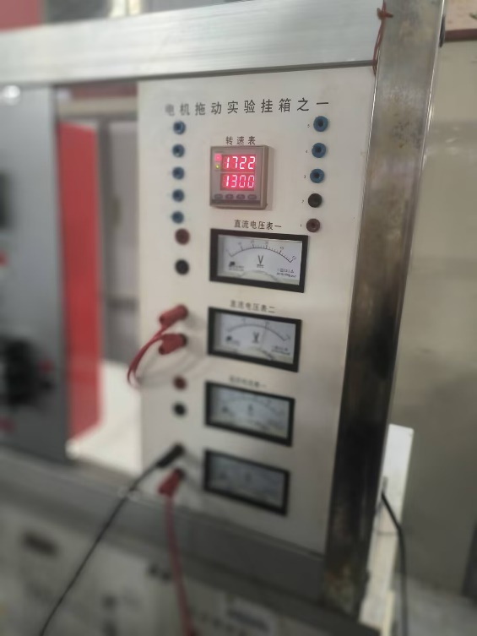

记录数据如下：

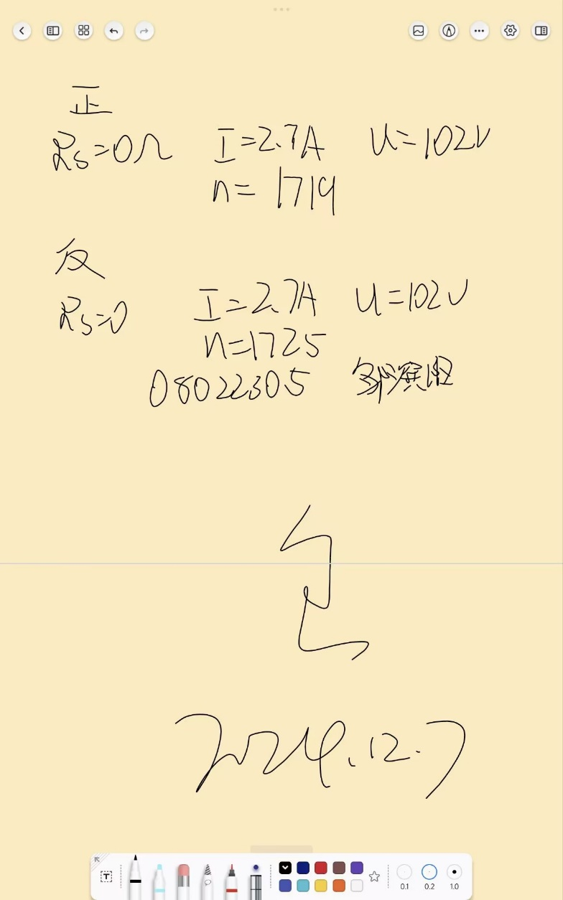

1. 器件资料查找

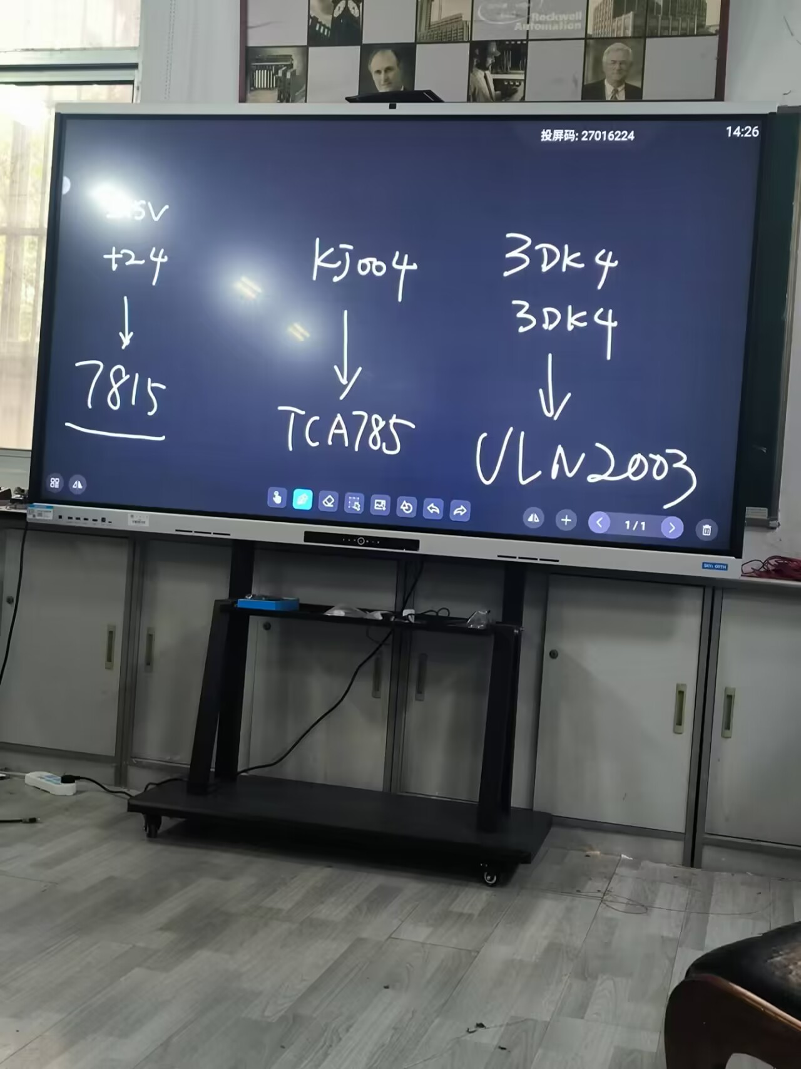

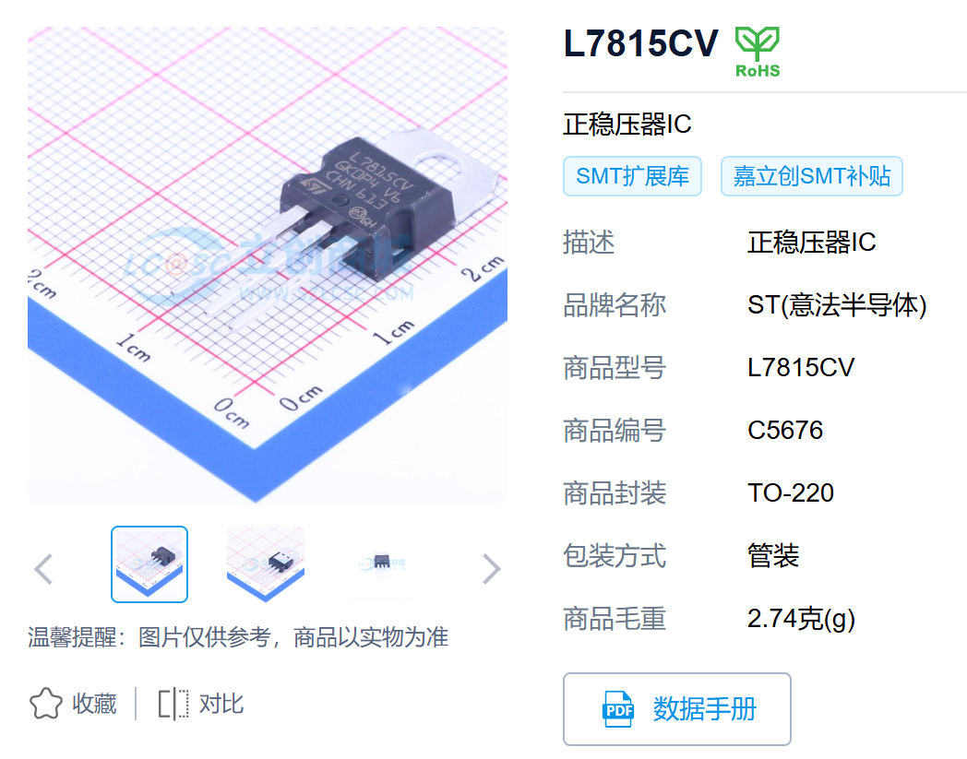

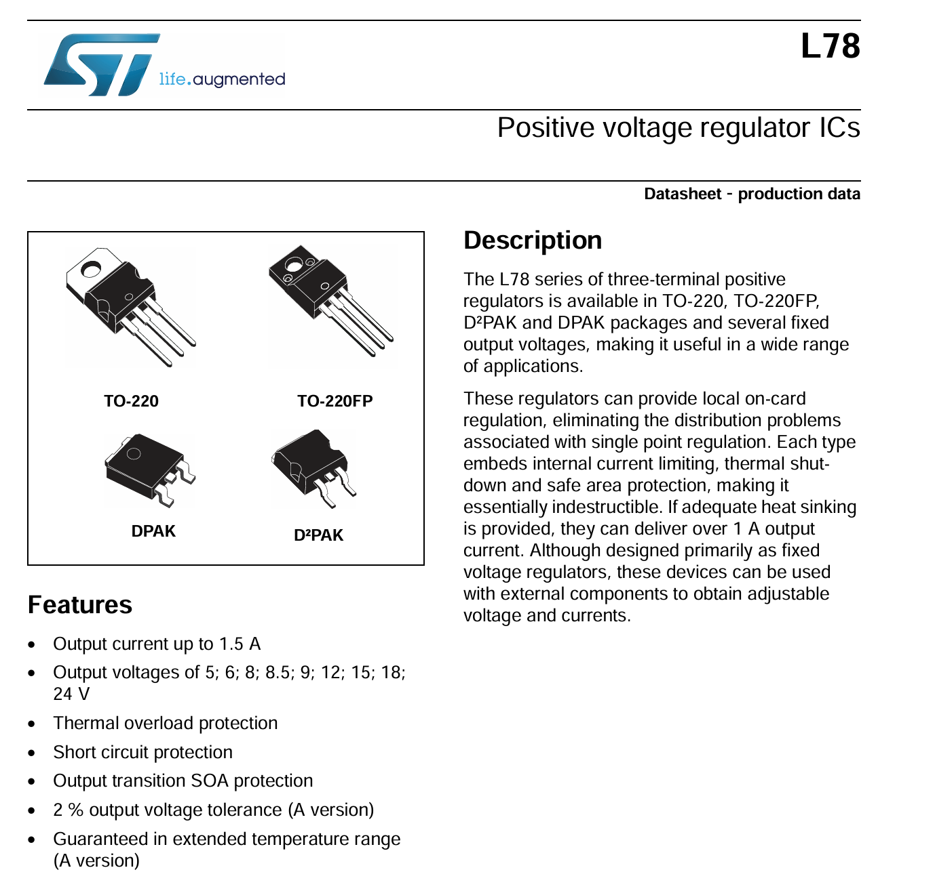

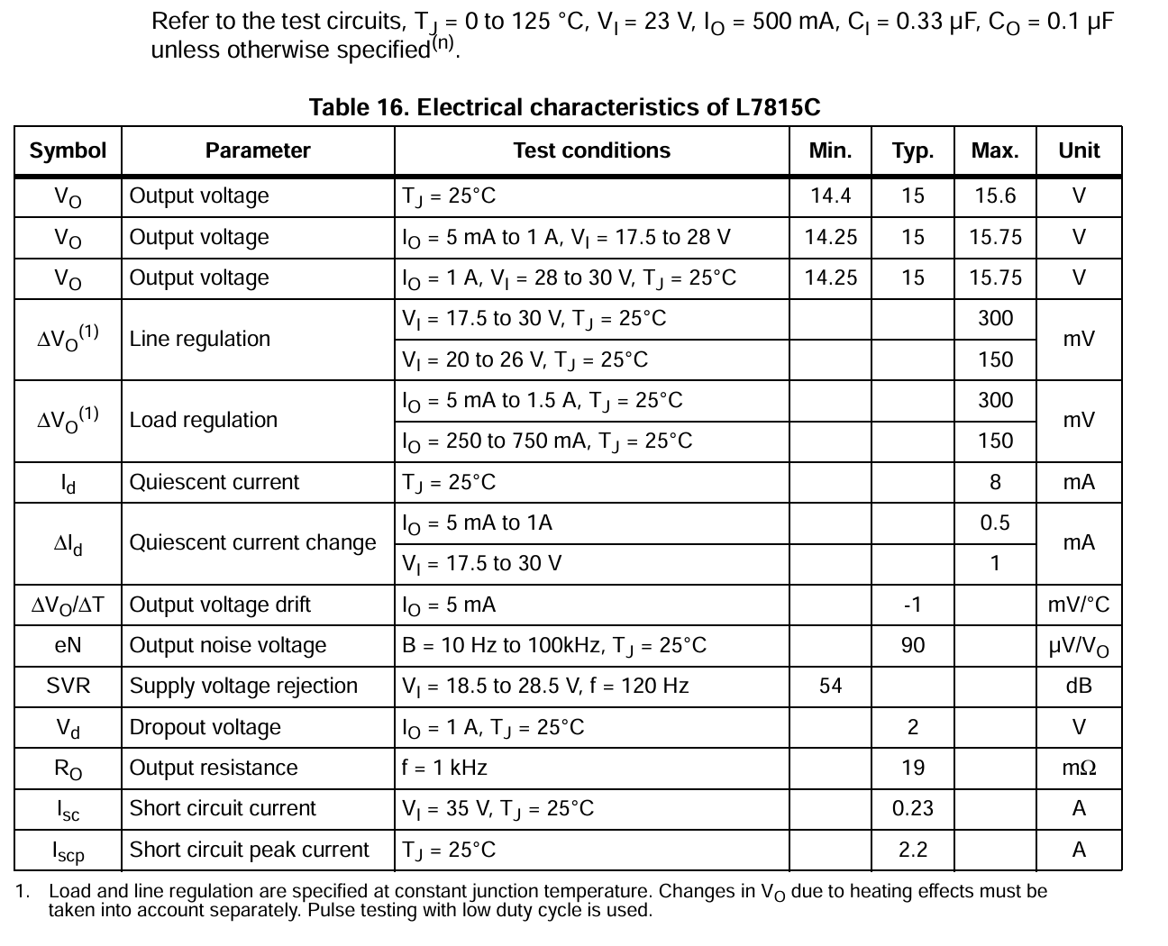

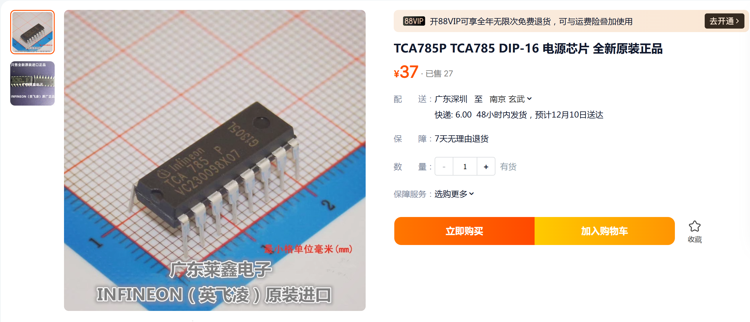

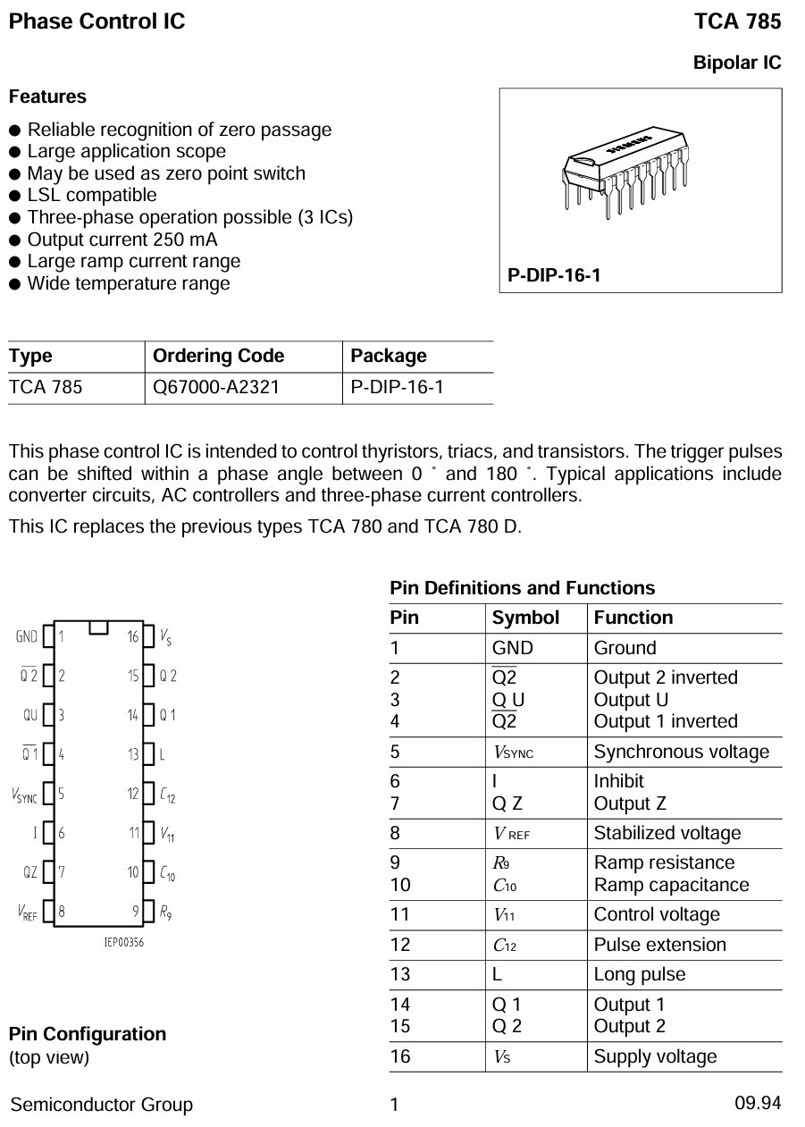

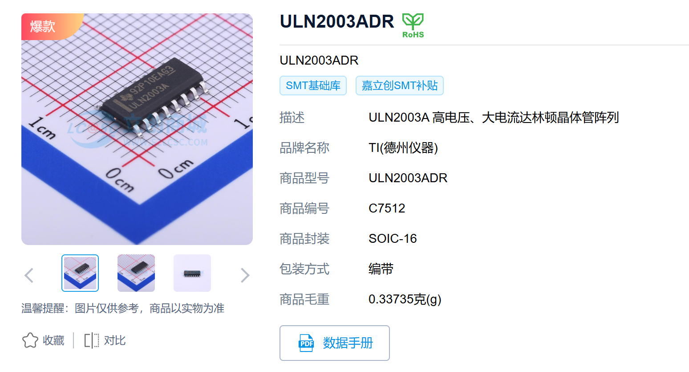

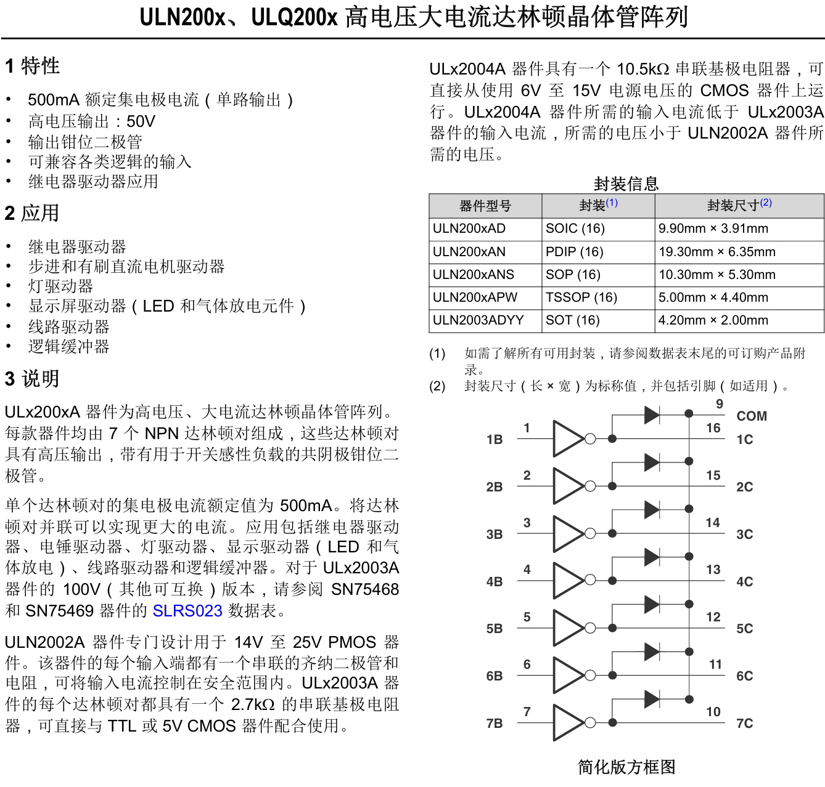

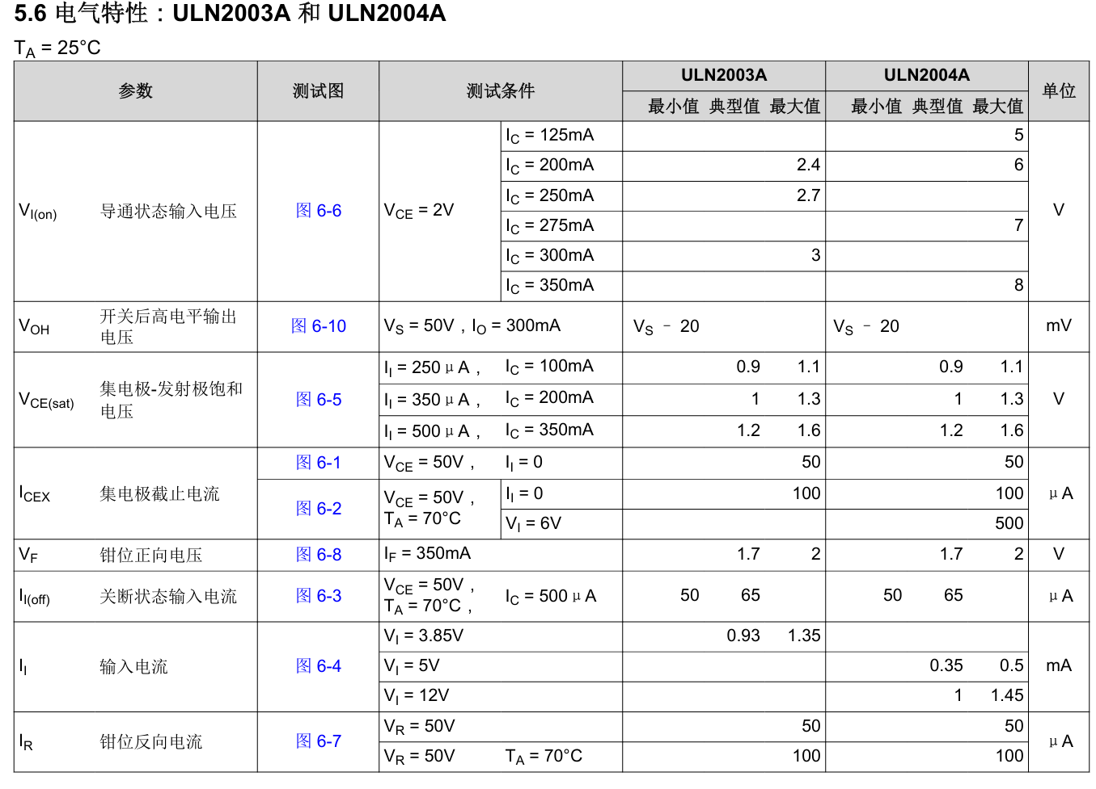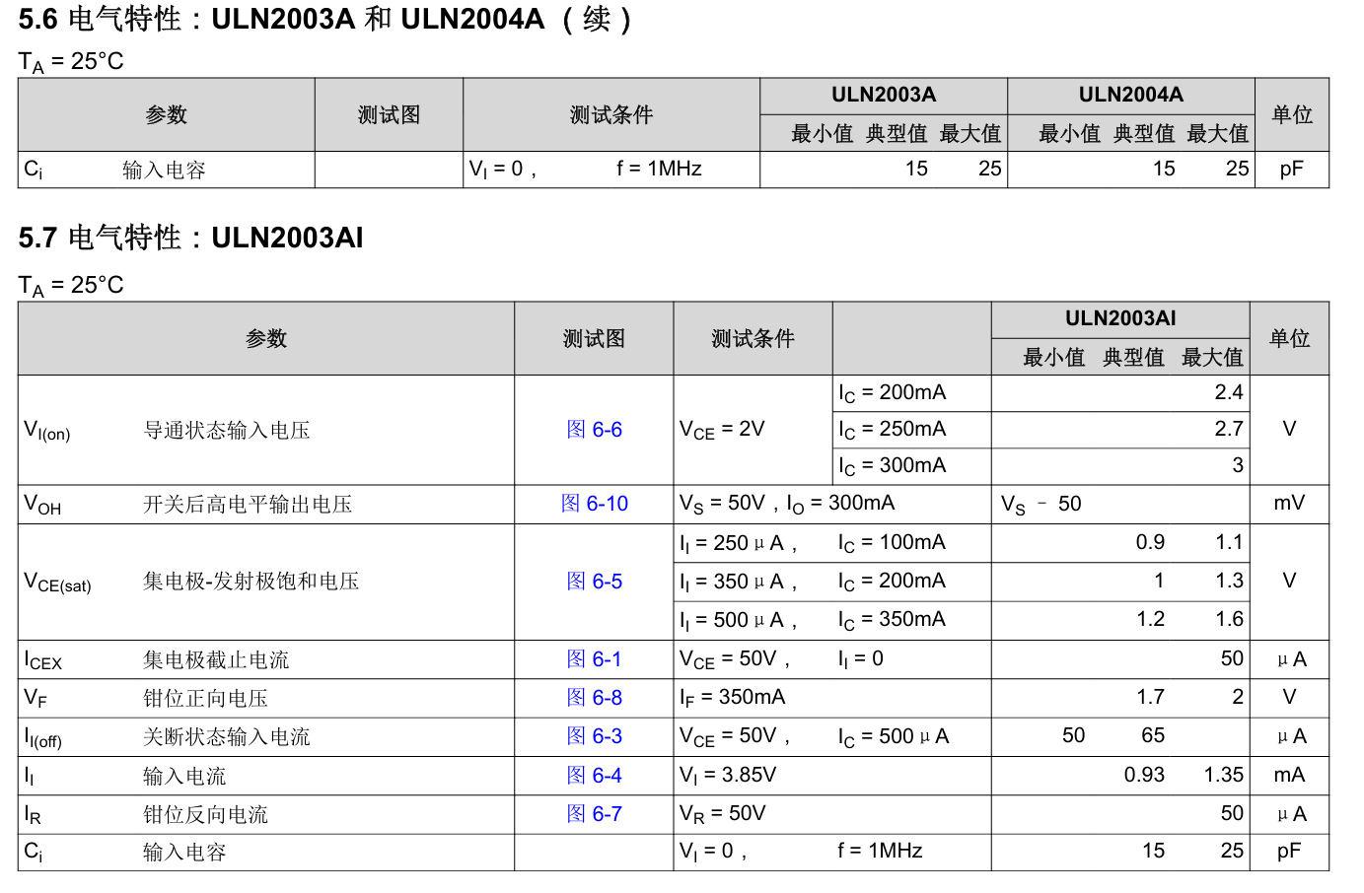

1. 高铁测速原理论文